La traduction type de livraison n’est pas appliquée en commande à table par code QR. [Corrigé]
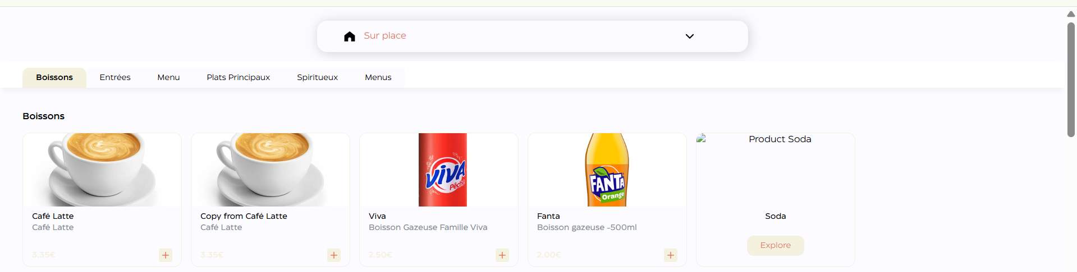

Pour la première fois que je passe à la page de réservation food, je trouve que la traduction est appliquée, mais A chaque fois je charge de la page Resto pour commander sur le dev site, mais la traduction du type de livraison ne fonctionne pas.
=> Sur place, Take Away + Choisissez un créneau , Delivery + Choisissez un créneau + Ajoutez une adresse. [Corrigé]
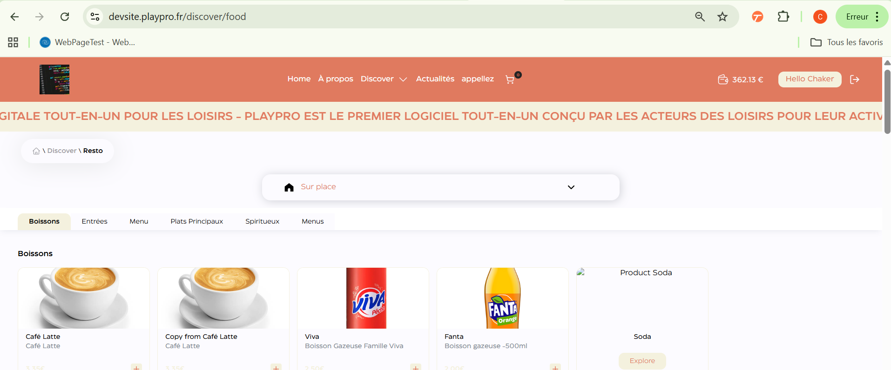
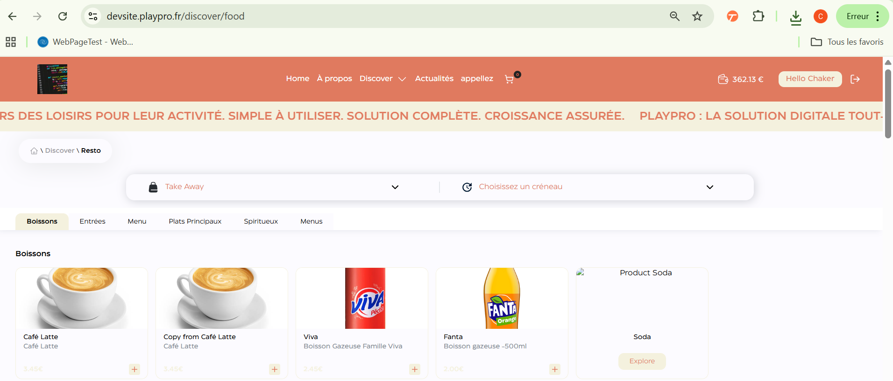
La traduction français se charge dynamiquement lorsque je clique sur un lien et en cours de loading je clique sur un autre lien. [Corrigé]

Actual Result: Il y a un temps de chargement des données que la traduction français sort.

Cas de sortie:
1- Je clique Lien “My Gift Vouchers” et en cours loading je clique “ My Undated Tickets”
2- Je clique sur lien “My Packages” et en cours loading je clique “My Series”
3- Je clique sur le lien “ My Credit Cards” et en cours loading je clique lien “Complaint”

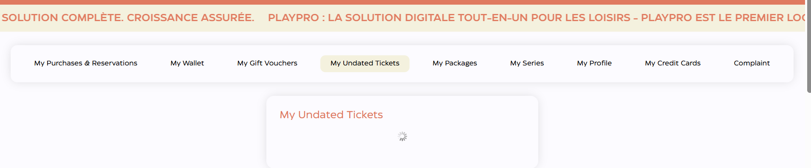

Je commande un événement sur site , dans ce cas L'erreur réside dans le fait que le message d'alerte de confirmation d'ajout d'événement est mal formé : de cette façon texte 208#x2F;108#x2F;2025 0€ [Corrigé]
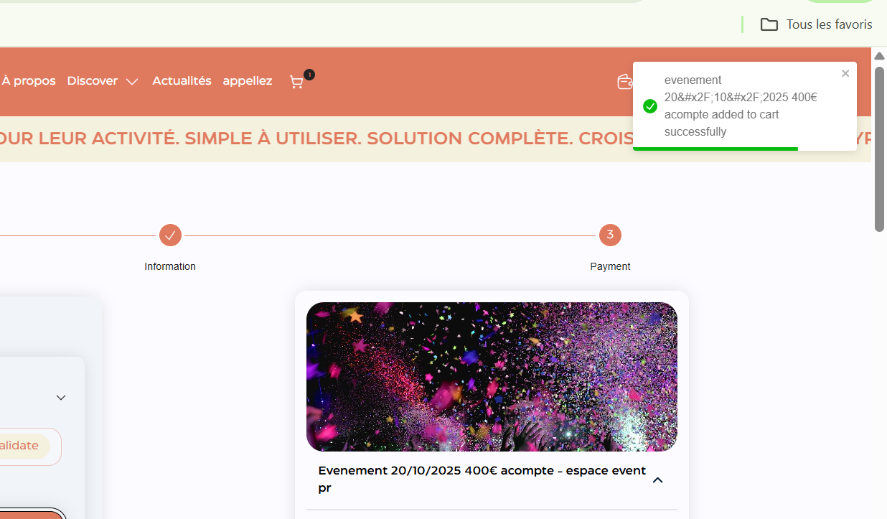

Je commande une activité et combo mais La traduction de statut de réservation n’est pas appliqué en compte profile (En cours, Clôturée, Payée)
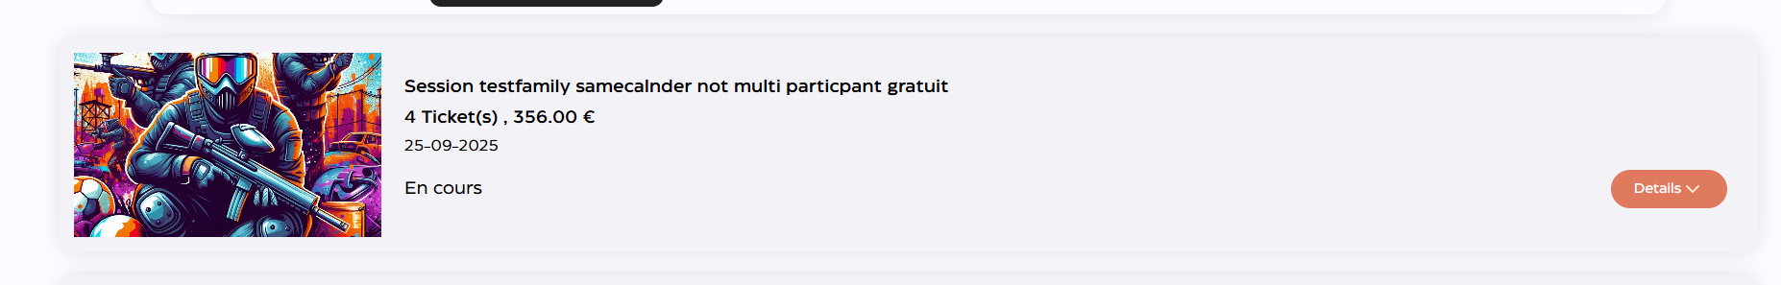
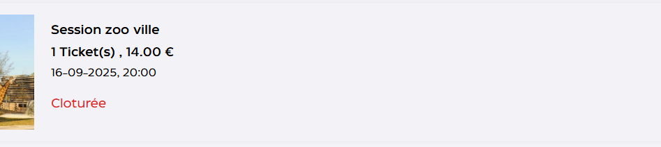


J'achète un forfait sur le site, il passe directement vers le paiement, dans ce cas Les deux alertes de confirmation en traduction qui s'affichent, probablement une erreur de gestion des traductions. [corrigé]

